GDD (Game Design Document) de Condemned Ghetto

Descrição

Nome: Gueto Condenado – em inglês: Condemned Ghetto.
Projeto de jogo indie (Independente) open-source de FPS (First person shooter) no qual um apocalipse zumbi acontece pela infecção sanguínea de muitas pessoas que passam a ter comportamentos agressivos. Para eliminar os infectados, a cidade foi cercada e isolada e um bombardeio esta para ser executado. A jogadora deve sobreviver aos infectados enquanto busca sair da cidade.
Gêneros: fps, action, zombies, against time etc.
Estilo gráfico da gameplay: 3D.
Plataformas: PC – Widows, Mac e Linux.
Público-alvo: adolescentes e adultos com idade maior ou igual a 16 anos interessados no gênero de jogo e em guetos ou bairros pobres.

Sinopse

Em uma cidade que uma doença infecciosa se espalhou pelo contato sanguíneo com os infectados que perdem a sanidade e passam a ter comportamento violento. Uma jovem da periferia ver toda sua comunidade pobre abandonada diante da tragédia nacional e se vê pronta para lutar pra sobreviver; inicialmente a sua família já infectada, pai e mãe, e agora contra seus amigos da periferia; para poder sair da cidade em segurança antes do bombardeio da cidade decretado pelas autoridades.

Gameplay

A gameplay deve ser FPS, tiro em primeira pessoa, e a jogadora terá a disposição quatro armas: uma pistola, uma espingarda ou popularmente conhecida como 12, uma metralhadora e um lança granada. A jogadora ou o jogador pode usar também o kit médico ou ervas para recuperar vida, que são encontradas nos cenários do game. Será permitido a personagem principal controlável atirar, atacar com as mãos nuas e pular.
A ambientação se passa no gueto ou bairro periférico que a protagonista mora e na cidade grande. Nos bairros periféricos há barracos, escadas para ajudar a descida dos morros e estradas e ruas de barro acompanhadas de carros velhos abandonados. Na cidade deve se ter bastante ruas e estradas calçadas, boa sinalização de trânsito e prédios altos acompanhados de carros mais novos abandonados na rua.
Corpos devem esta no chão independente do tipo de ambiente, seja na cidade ou na periferia, e estes corpos podem na verdade zumbis que se alertam com tua presença. Outros zumbis ao te avistarem podem te perseguir.

Controles

Teclas WASD – para movimentar a personagem.
Tecla Espaço para pular.
Botão esquerdo do mouse para atirar.
Movimentos com o mouse controlam a mira da jogadora ou jogador.
Tecla E para equipar arma ou item encontrado no cenário.

Referências de gameplay

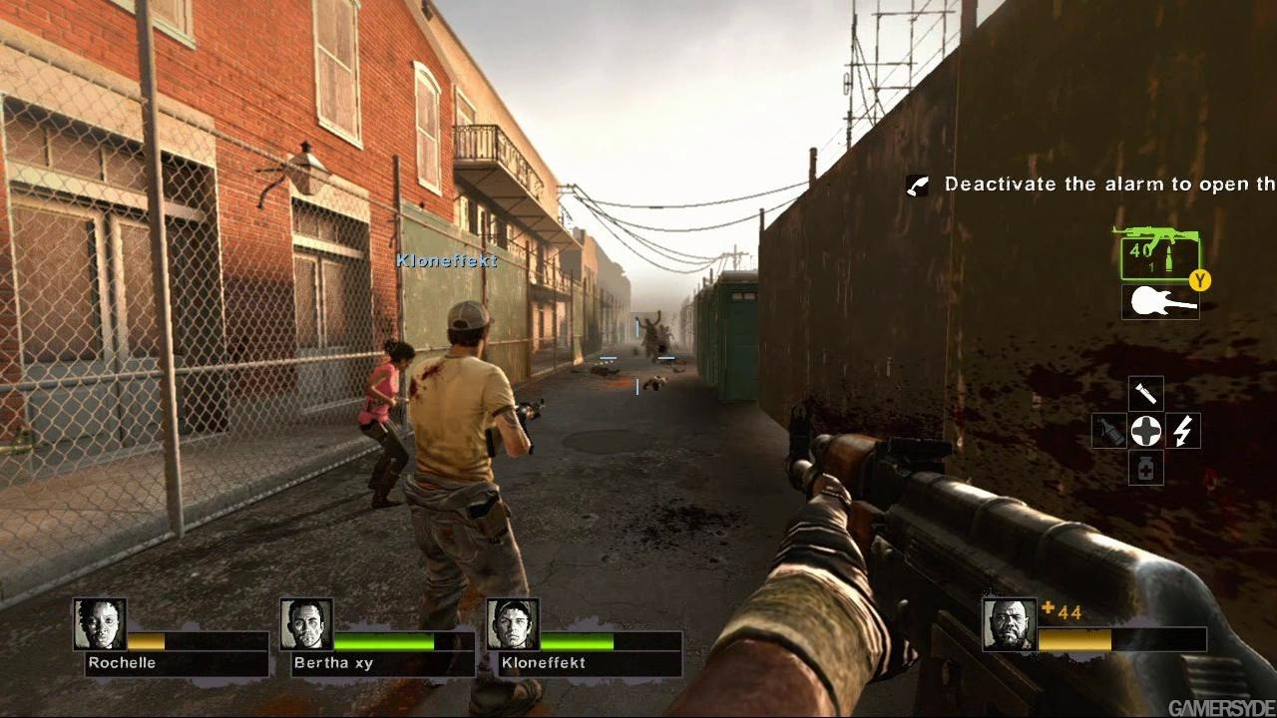Figura 1: Left4Dead 2, imagem de gameplay. Link: https://www.gamersyde.com/video_left_4_dead_2_gameplay_part_4-13462_en.html; acesso em 05/07/2024 às 14:36.

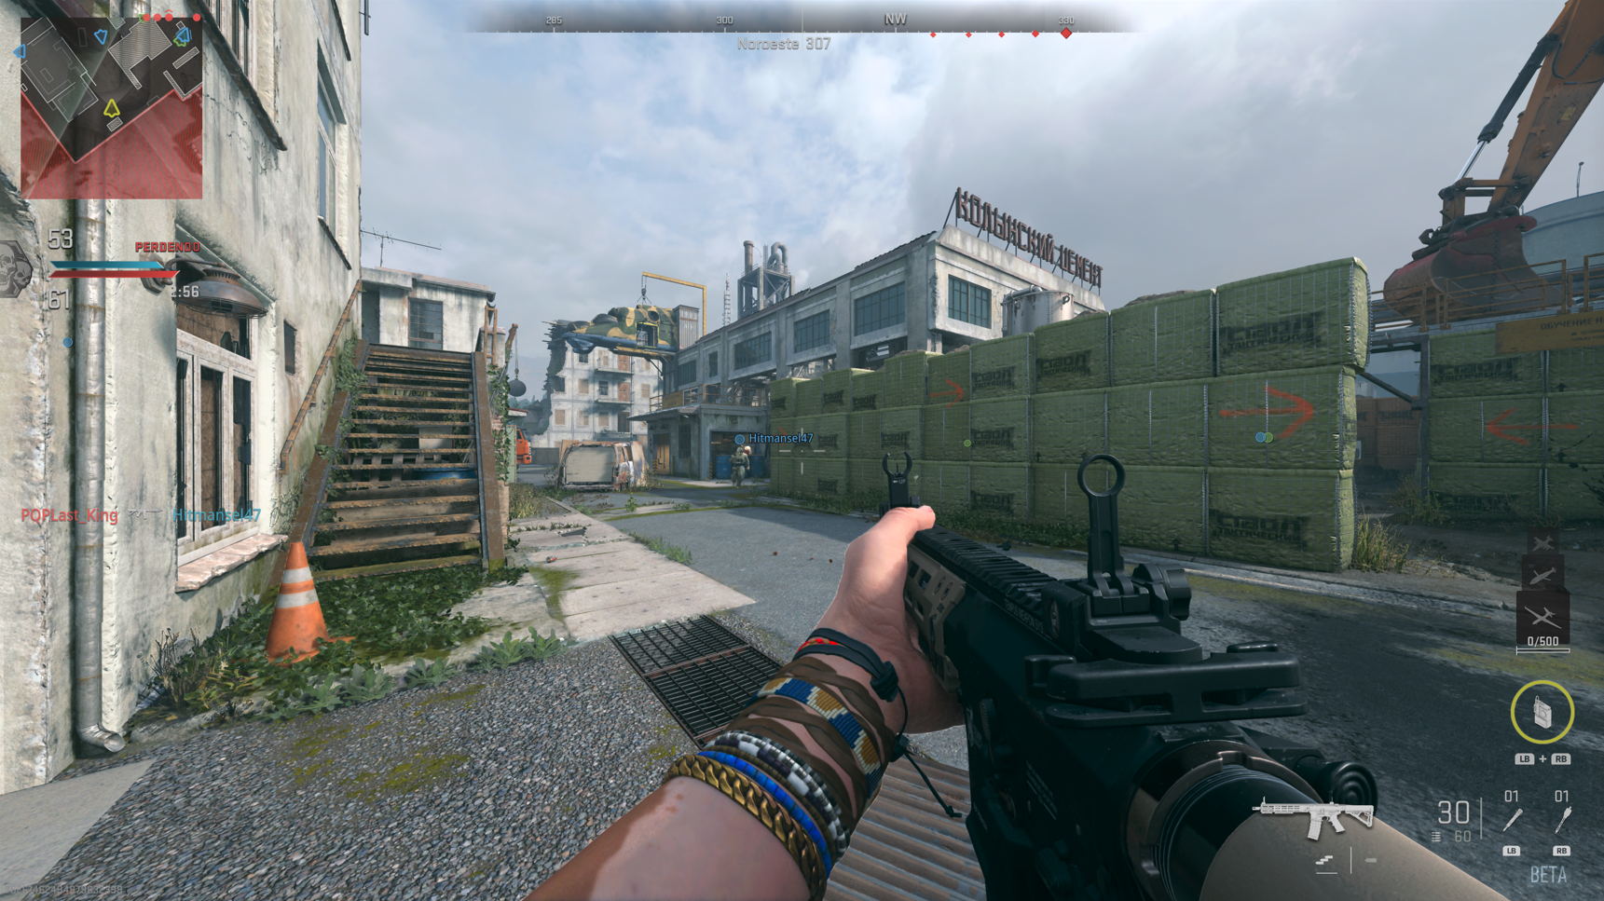Figura 2: Call o Duty: Modern Warfare II. Link: https://www.xboxpower.com.br/2022/09/24/primeiras-impressoes-call-of-duty-modern-warfare-ii-multiplayer-beta/;acesso em 05/07/2024 às 14:35.

Referências bibliográficas

Left4Dead 2. Valve Corporation, Steam Version.

GÊNEROS DE JOGOS - O QUE É ? QUAIS SÃO ? TERMOS QUE USAMOS. Link: https://www.youtube.com/watch?v=Xy5hbRM-l4Y; acesso em 05/07/2024 às 11:55.

